**Proyecto**

**“Expert List”**

**Título**

MANUAL DE USUARIO

**Generado por**

Grupo de Ingeniería en Sistemas Computacionales:

BELTRAN TORRES GERARDO 18071392

GARCIA CASTILLO ANDRES MARTIN 18070515

MARTÍNEZ BAUTISTA ESTEFANIA 18070561

SANTIAGO CASTILLO JENNIFER NATHALIE 18070574

TRANQUILINO SANTIAGO DORALICIA 18070552

### Aprobado por

ING. LAURA TAIDE CONTRERAS ALVAREZ

INDICE

INTRODUCCION 3

REQUERIMIENTOS DEL SISTEMAS 4

USO DEL SOFTWARE 5

CONSIDERACIONES FINALES 13

**INTRODUCCION**

El software está dirigido a la comunidad del departamento de Coordinación de los diferentes campus del Tecnológico Nacional de México, con la finalidad de proveer una mejor eficiencia en el control y manejo de datos relacionados al progreso académico de los alumnos registrados en el Sistema Integral de Información Campus Ciudad Madero, Tamaulipas; permitiendo un amplio panorama sobre el avance reticular de los alumnos que nos indique su estado actual de acuerdo a los parámetros establecidos para la acreditación escolar.

De esta manera se tendrá un mejor análisis de la situación (según sea el caso) y hará que la implementación de estrategias sea más precisa para su posterior toma de decisiones.

Este software está adaptado a las necesidades del departamento de coordinación. Este subsistema se encuentra dentro del sistema general que controla y procesa todos los datos almacenados de la institución, pero para regular el acceso a la información se subdivide en departamentos, siendo que cada uno requiere de distintas necesidades y tipo de operaciones.

El documento proporciona los detalles y requerimientos para el uso correcto del software, esto con la finalidad de brindar al usuario una herramienta que asegure el uso correcto del software.

**REQUERIMIENTOS DEL SISTEMA**

Los requerimientos para poder tener un buen manejo del software son las siguientes:

* Sistema operativo Windows 10.
* Procesador de 1.60 GHz o superior.
* Memoria RAM mínima de 4.00 GB.
* Teclado.
* Explorador Chrome, Mozilla o Opera.

**USO DEL SOFTWARE EXPERT LIST**

1. Ya una vez iniciado el software, nos muestra la primera interfaz. En esta parte podremos dar inicio a la sesión o registrarnos.

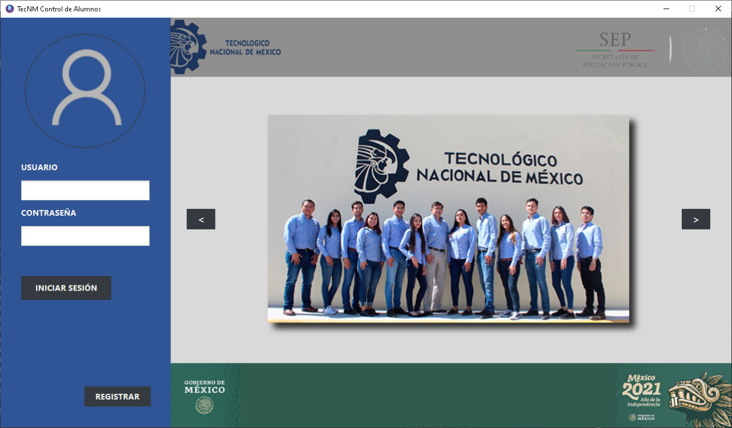

FIGURA 1

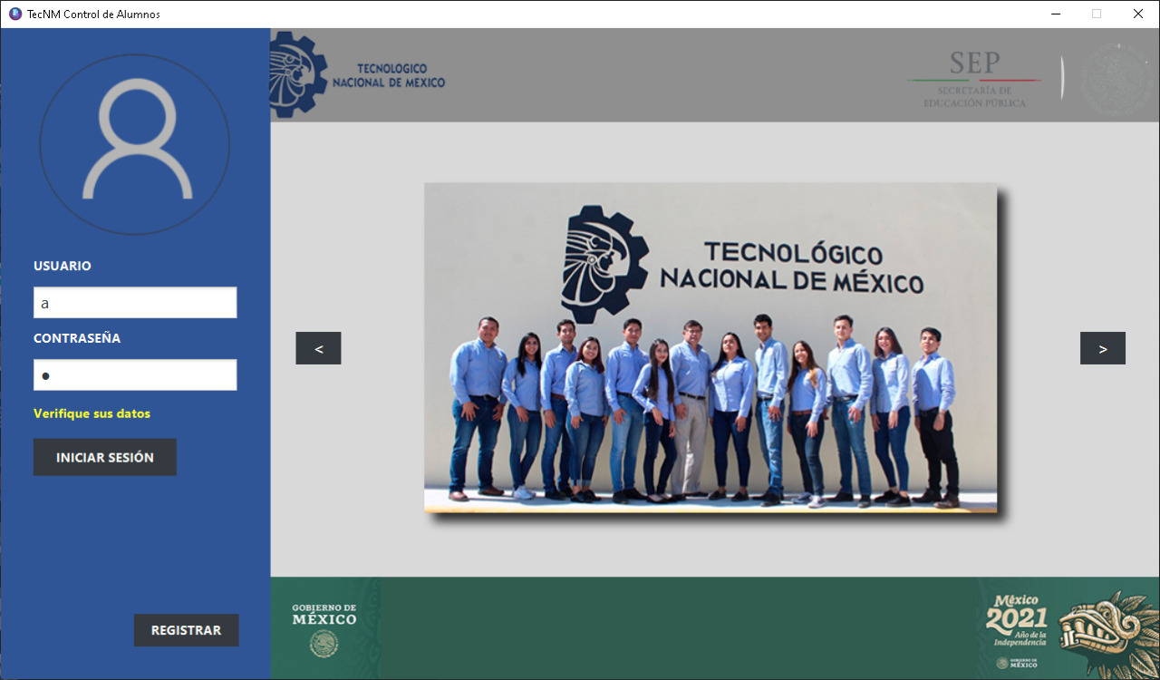

FIGURA 2

En este caso empezaremos hacer un registro, ya que nuestro usuario no esta registrado (Fig. 2).

1. Registraremos los datos que nos solicitan (Fig. 3). En dado caso que algún campo quede vacío, se mostrara un mensaje. (Fig. 4)

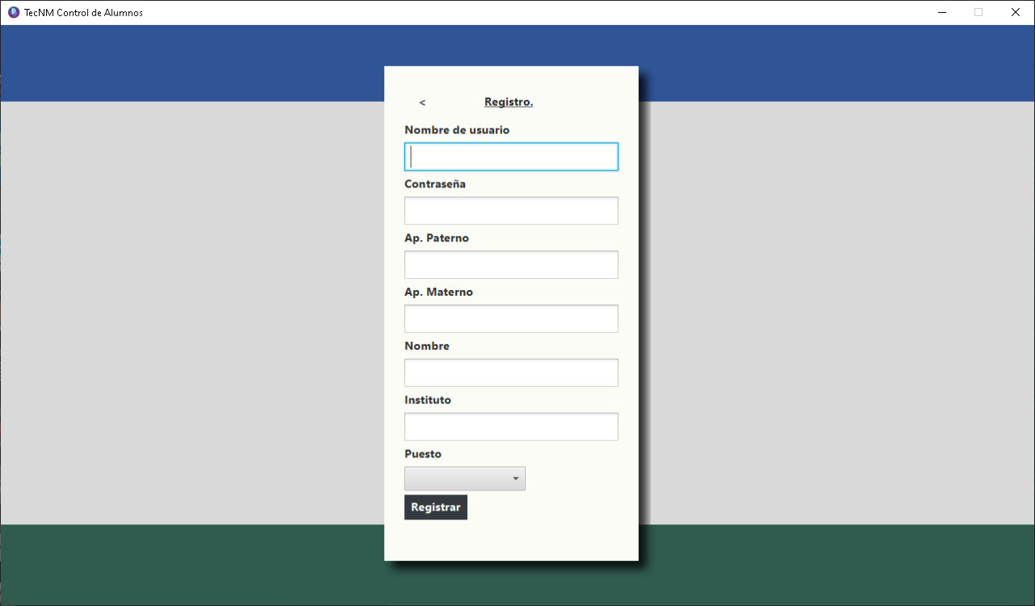

FIGURA 3

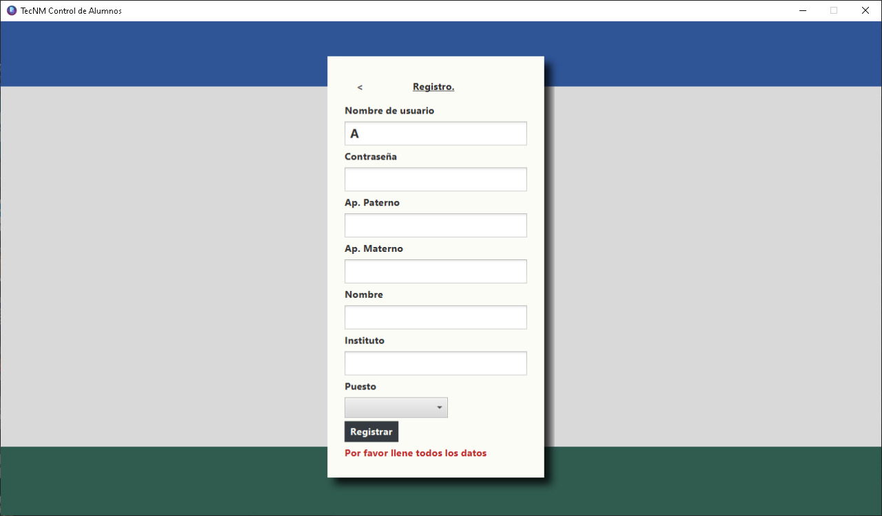

Por favor llene todos los datos

FIGURA 4

1. Al haber terminado de llenar los datos, se mostrara un mensaje de REGISTRO EXITOSO, en donde no se obtuvo ningún inconveniente al hacer el registro.

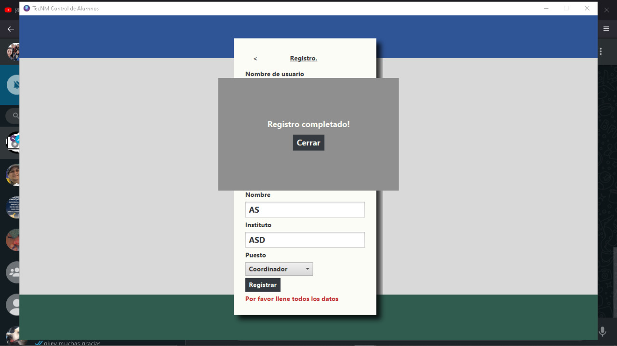

FIGURA 5

1. En la figura 6, muestra la interfaz, en donde él/la coordinador(a) empiezan a trabajar en los datos de los estudiantes.

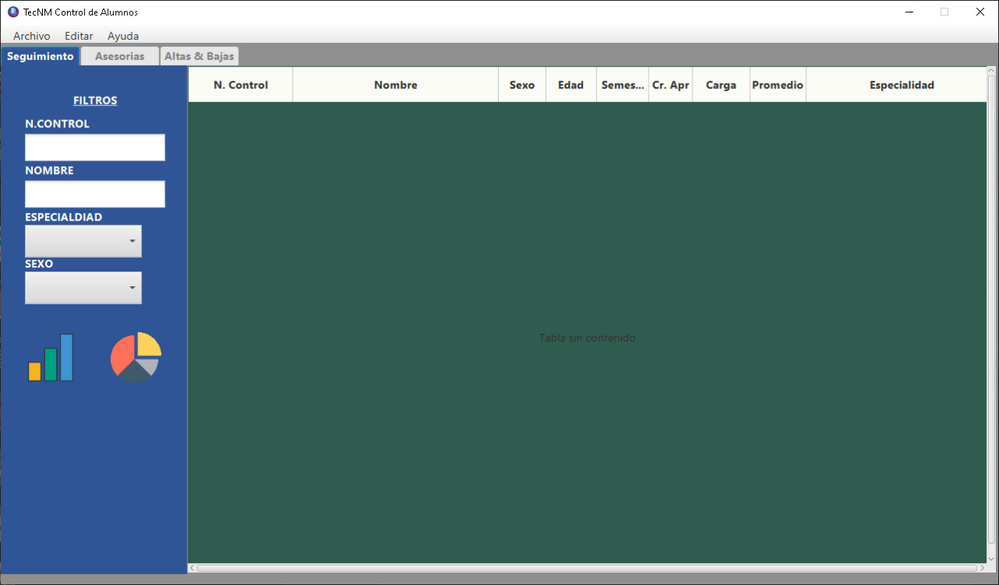

FIGURA 6

1. Se pueden importar las tablas directamente del Excel, con solo darle clic a Open. (Fig. 7)

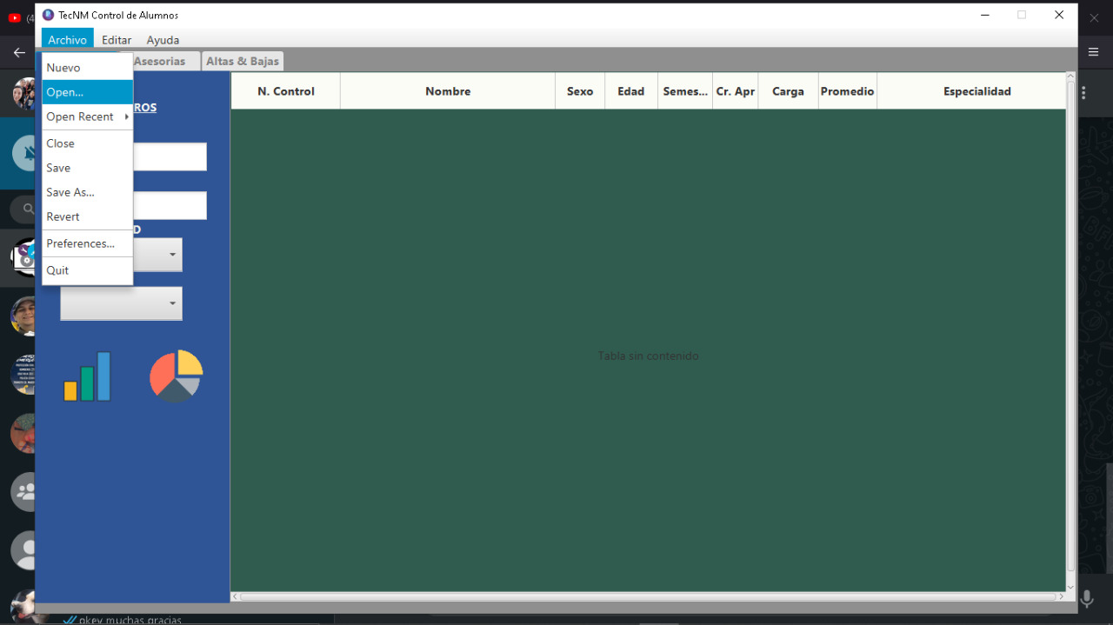

FIGURA 7

1. Una vez importada la tabla, se muestran los datos correspondientes de cada alumno registrado

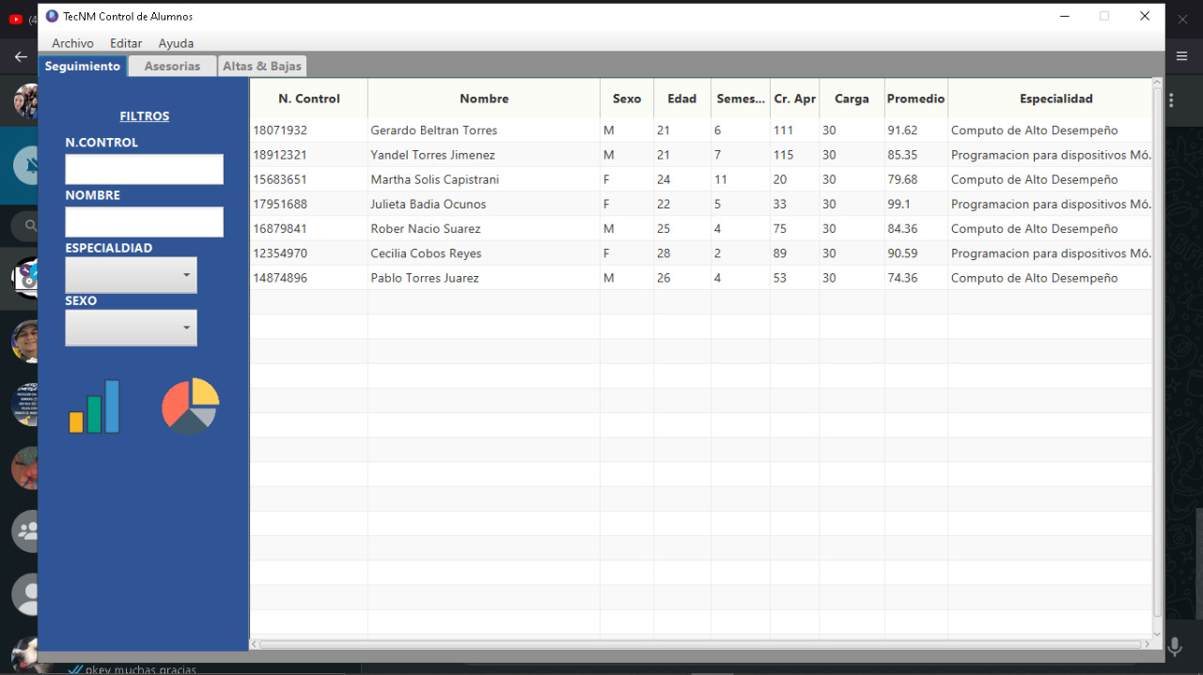

FIGURA 8

1. En la parte de SEGUIMIENTO se puede hacer una búsqueda de algún estudiante, para revisar que sus datos estén actualizados.

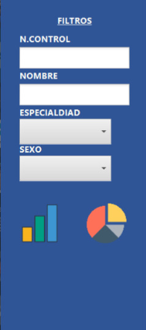

FIGURA 9

1. Al hacer la búsqueda del alumno (Fig. 9), nos muestra el perfil y sus datos correspondientes.

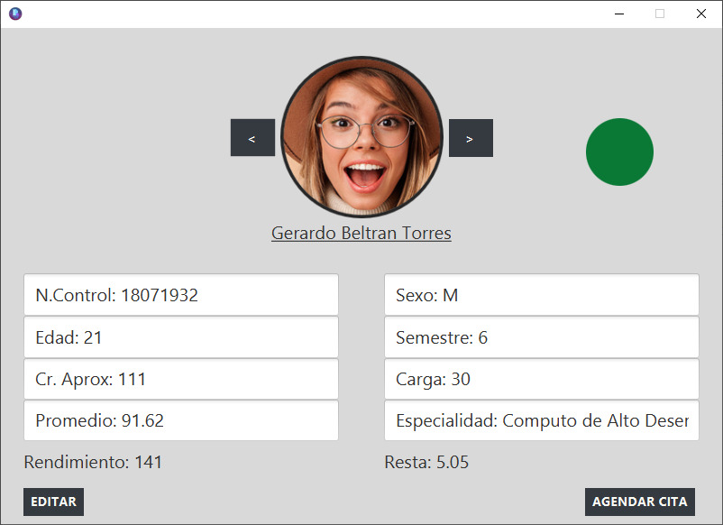

**Nos muestra en qué situación se encuentra el alumno. (REGULAR, REZAGO, ATRAZO Y NO TERMINA**)

Figura 10

1. Con solo darle clic al botón EDITAR, se puede modificar el dato que él se encuentra. También en la parte de abajo se muestra la opción de AGENDAR CITA en caso que él o la estudiante lo requiera.

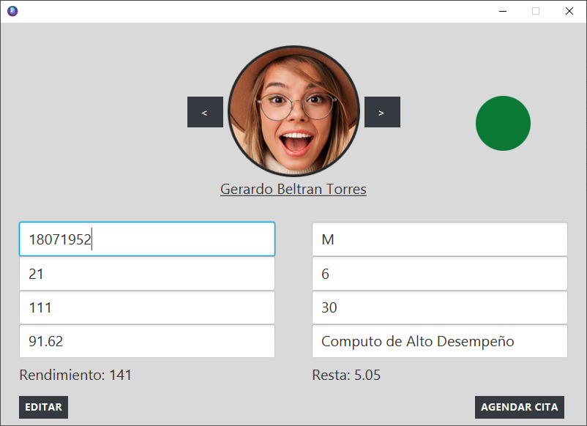

FIGURA 11

1. También se muestran las opciones de ASESORÍAS y ALTAS/BAJAS (Fig. 12) (Fig.13).

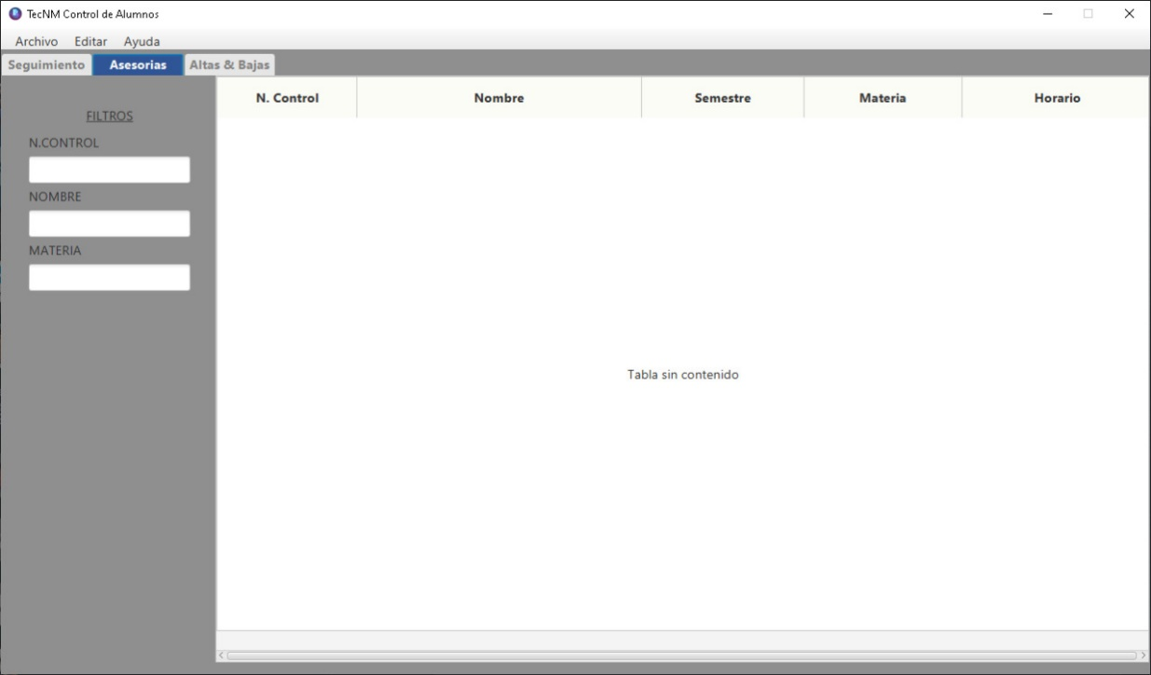FIGURA 12

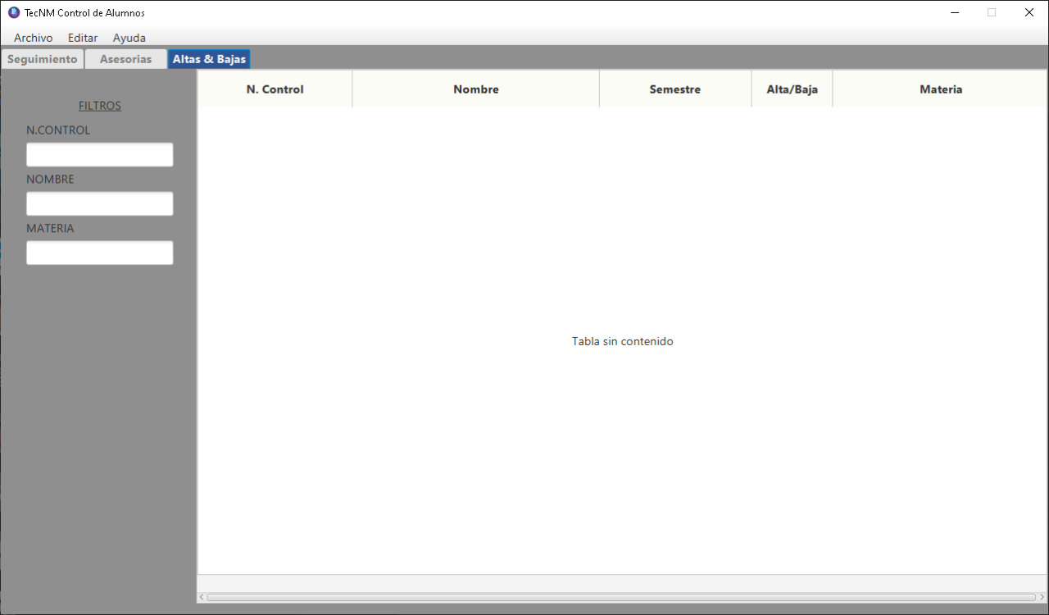

FIGURA 13

1. Al dar clic en los iconos, nos muestran los estudiantes con problemas en la cantidad de créditos (Fig.15), y una gráfica de promedios (Fig. 16).



FIGURA 14

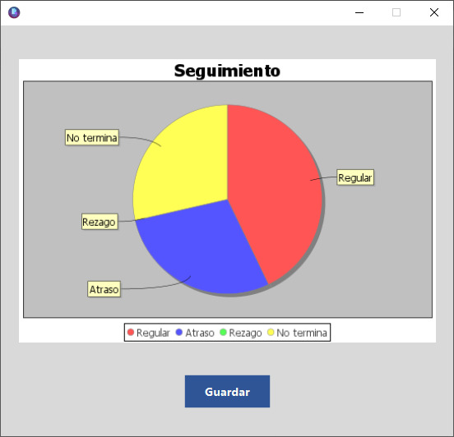

FIGURA 15

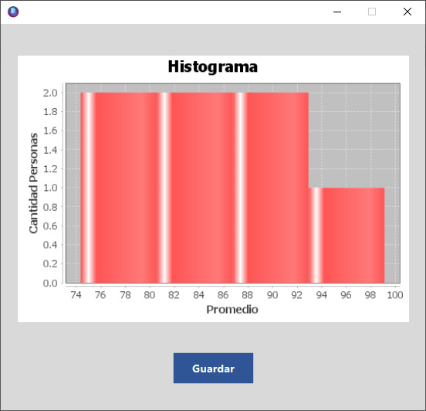

FIGURA 16

**CONSIDERACIONES FINALES**

El éxito del software como el que se presenta radica en la sencillez que represente su uso. Sin embargo, una vez que el software cumple con este requisito de sencillez y practicidad, el éxito de su uso consistirá en la apropiación que el usuario haga de ella.

La motivación y el fundamento de todo lo hecho en este software, no son otros sino los requisitos y necesidades, tanto del cliente como de los futuros usuarios del sistema.

.